**CENTRO PAULA SOUZA**

**ETEC FERNANDO PRESTES**

**CURSO TÉCNICO EM DESENVOLVIMENTO DE SISTEMAS**

**NO BUG!**

**Sorocaba**

**2023**

**Matheus Fernandes Dias**

**Otavio Augusto dos Reis de Moura**

**Sara Mariana de Oliveira Fiorotto**

**NO BUG!**

Trabalho de Conclusão de Curso apresentado ao Curso Técnico em Desenvolvimento de Sistemas da Etec Fernando Prestes, orientado pelos Prof Alex Machado Ferreira Sampaio, Profª Amanda Maria Lamberti Nardi, Profª Andrea Maria Fieri Silva e Profª Gisele de Padua como requisito parcial para obtenção do título de técnico em Desenvolvimento de Sistemas.

**Sorocaba**

**2023**

**AGRADECIMENTOS**

Primordialmente, somos gratos ao Centro Paula Souza pela grande oportunidade nos dada para enriquecer nossos conhecimentos acadêmicos e proporcionar uma inserção no mercado de trabalho.

Agradecemos aos professores por todos os ensinamentos passados com dedicação e carinho, onde sempre estiveram dispostos a ajudar e contribuir para um melhor aprendizado, em especial ao nosso professor e orientador Alex Machado Ferreira Sampaio

Além disso, um reconhecimento aos colegas envolvidos, pela paciência, tempo e afeição que tiveram em trabalhos e apresentações; e uma profunda gratidão por todo o apoio, companheirismo e principalmente pelo comprometimento de todos.

Por fim, agradecemos imensamente à Deus, por ter nos concedido saúde, força e disposição para persistir e concluir o curso. Sem ele, nada disso seria possível.

**Índice de Figuras**

Figura 1 - Diagrama de Caso e Uso 7

Figura 2 - Diagrama de Entidade e Relação 14

Figura 3 - Tela de Menu 32

Figura 4 - Tela de Relatório 33

Figura 5 - Tela de Vendas 34

Figura 6 - Tela de Clientes 35

Figura 7 - Tela de Controle de Produtos 37

Figura 8 - Tela de Devedores 38

**Índice de Quadros**

Quadro 1 - Proposta de Comprar Produto - Cliente Cadastrado 8

Quadro 2 - Proposta de Comprar Produto - Cliente sem Cadastro 9

Quadro 3 - Proposta de Cadastrar Cliente 10

Quadro 4 - Proposta de Cadastrar Produto 11

Quadro 5 - Proposta de Pagar Compra 12

Quadro 6 - Proposta de Finalizar Compra 13

Quadro 7 - Dicionário de Dados Clientes 15

Quadro 8 - Dicionário de Dados Produtos 15

Quadro 9 - Dicionário de Dados Itens Venda 16

Quadro 10 - Dicionário de Dados Venda 17

Quadro 11 - Cronograma do Sistema 21

Quadro 12 - Teste Proposta Comprar Produto - Cliente Cadastrado 24

Quadro 13 - Teste Inválido de Comprar Produto - Cliente Cadastrado 24

Quadro 14 - Teste Proposta Comprar Produto - Cliente sem Cadastro 24

Quadro 15 - Teste Inválido de Comprar Produto - Cliente sem Cadastro 25

Quadro 16 - Teste Proposta Cadastrar Cliente 25

Quadro 17 - Teste Inválido de Cadastrar Cliente 25

Quadro 18 - Teste Proposta Cadastrar Produto 25

Quadro 19 - Teste Inválido de Cadastrar Produto 26

Quadro 20 - Teste Proposta Pagar Compra 26

Quadro 21 - Teste Inválido de Pagar Compra 26

Quadro 22 - Teste Proposta Finalizar Compra 26

Quadro 23 - Teste Inválido de Finalizar Compra 27

Quadro 24 - Cronograma de Treinamento 29

**Sumário**

INTRODUÇÃO 1

1 PERCEPÇÃO DA NECESSIDADE 2

1.1 Necessidade 1: Controle de caixa 2

1.2 Necessidade 2: Armazenamento das informações 2

1.3 Necessidade 3: Controle do estoque 2

2 LEVANTAMENTO DE DADOS 3

2.1 Estudo de Viabilidade 4

3 ANÁLISE DO SISTEMA ATUAL 5

4 Proposta de Projeto 6

4.1 Cadastramento de Clientes: 6

4.2 Vendas: 6

4.3 Cadastramento de Produtos: 6

4.3.1 Diagrama de Caso e Uso 7

4.3.2 Proposta de Caso e Uso 8

4.3.3 DER 14

4.3.4 Dicionário de Dados 15

5 Requisitos Mínimos de Hardware/Software 18

5.1 Requisitos Mínimos 18

5.2 Requisitos Recomendados 18

6 Desenvolvimento 19

6.1 Padronização do Sistema 19

6.1.1 Tabelas 19

6.1.2 Campos 19

6.1.3 Variáveis 19

6.1.4 Tela – Menu 19

6.1.5 Tela - Formulários 19

6.1.6 Tela – Relatórios 19

7 Estratégias 21

7.1 Cronograma do Sistema 21

7.2 Implementação 22

7.2.1 Gerenciamento de Configuração 22

*7.2.2* Versões de Software Corretas 22

7.2.3 Rastreamento de Problema 22

7.2.4 Integração de Sistemas 23

7.2.5 Desenvolvimento Host-Target 23

7.2.6 Arquitetura Desenvolvimento-Teste-Implementação 23

7.3 Teste 24

7.3.1 Testes Funcionais 24

7.3.2 Testes Não Funcionais 28

7.4 Treinamento 29

7.4.1 Cronograma de Treinamento 29

7.4.2 Desenvolvimento 29

7.5 Manutenção do Sistema 29

8 Considerações Finais 30

9 Referências Bibliográficas 31

Manual do Usuário 32

Tela de Menu 32

Tela de Relatório 33

Tela de Vendas 34

Tela de Clientes 35

Tela de Controle de Produtos 37

Tela de Devedores 38

# INTRODUÇÃO

NOBUG! Nossa empresa foi fundada em 2022 a partir da necessidade de facilitar a administração de um comércio conhecido dos sócios da empresa. Temos como foco o desenvolvimento de sistemas com propósito de solucionar bugs. Oferecemos um excelente serviço, com um atendimento de forma personalizada, buscando sempre o melhor para os nossos clientes, compostos por 3 (Três) sócios.

Nosso primeiro cliente tem como ramo o comércio. O KM 14 é um Bar que surgiu por uma iniciativa de seus dois sócios, Francisco Fiorotto e Alejandro Francisco, ambos tiveram a ideia de abrir um bar na região pois havia alta demanda de clientes e amigos que frequentavam esse tipo de estabelecimento. O cliente fica localizado no bairro Jardim Ipiranga, Sorocaba-SP, trabalha com a venda de bebidas, porções quentes e frias, doces, salgados e fichas de maquinas de jogos.

O sistema utilizado atualmente pelo nosso cliente é altamente precário e lhe dá bastante problemas, como: quebra de caixa, problema de controle de estoque, erro nas comandas dos clientes e a perda das anotações (pois são realizadas em papeis e no dia a dia acabam sendo perdidas). Nosso principal objetivo é criar um sistema com o propósito de automatizar seu trabalho!

# PERCEPÇÃO DA NECESSIDADE

Ao realizar uma análise percebemos que há várias necessidades no projeto do cliente, sua principal necessidade é parar de utilizar comandas em papéis que carregam informações sobre o seu controle de caixa. O sistema precisa ter um banco de dados. As principais necessidades seguem listadas abaixo.

## Necessidade 1: Controle de caixa

O cliente precisa controlar suas vendas e pedidos realizados, vendas com pagamentos de crédito a prazo (Quando o pagamento fica com um débito a ser sanado e com um prazo a ser cumprido), um controle de saída do inventário conforme as vendas forem sendo feitas e um fechamento de caixa que mostra seu saldo bruto e liquido para avaliar a saúde financeira da empresa.

## Necessidade 2: Armazenamento das informações

Há necessidade de guardar as datas das vendas realizadas; produtos; quantidades e o cliente, guardar as informações de clientes com crédito a prazo e entrada e saída dos produtos no estoque (quando a venda for finalizada).

## Necessidade 3: Controle do estoque

O cliente não possui inventário de seus produtos então também há necessidade de criar um banco de dados que armazene as quantidades dos produtos do estoque, guarde também as suas categorias e preços diferenciados e a criação de um estoque mínimo para cada categoria de produto para melhor controle do seu inventário.

# LEVANTAMENTO DE DADOS

No início do seu expediente o cliente higieniza o bar e verifica a quantidade de produto que tem em seu estoque, se algo estiver faltando ele anota para o seu pedido semanal que é quando repõe seu estoque. Após a verificação ele abre o estabelecimento.

O Cliente atualmente trabalha com um sistema de anotação manual em comandas durante o seu expediente, mais tarde ele passa essas anotações para um caderno de controle onde anota as informações da comanda.

As informações anotadas na comanda seguem um padrão; Nome do cliente; Produto; Data e quantidade. Depois essas informações são atualizadas no caderno e se adiciona os respectivos valores de cada produto, apenas os clientes que não fizeram o pagamento na data são passados para o caderno. Então ele consegue consultar o caderno para poder cobrar mais tarde esses clientes devedores.

No final do expediente, reserva um tempo para fazer um breve fechamento de caixa onde faz um balanço do valor que se tem no caixa e as comandas dos clientes devedores. Então finalmente passa os clientes para o caderno de controle onde cada cliente tem o seu limite de crédito, a data de pagamento é acordada para cada cliente na hora da venda que é quando ele informa o seu limite de crédito e o dia em que deve ser realizado o pagamento.

## Estudo de Viabilidade

O projeto foi desenvolvido e realizado a partir da necessidade do cliente de manter ativo seus controles de caixa, assim como o controle de clientes devedores e suas respectivas contas no estabelecimento. Em todas as etapas do processo o cliente foi devidamente consultado, sempre verificando quais seriam as ferramentas necessárias nas telas do sistema.

O cliente sempre optou por um sistema prático, enxuto e com poucas ferramentas de controle e acesso, apenas com o necessário para o funcionamento da sua rotina diária para que não precisasse modifica-la por completo. Também não havia preferências aos processos realizados; cadastros e estoque e suas necessidades eram bem direta e sem muitas especificações.

# ANÁLISE DO SISTEMA ATUAL

O atual sistema do cliente tem diversos problemas, mas o principal é que o sistema utilizado não é prático. Durante os atendimentos com a alta demanda de clientes acaba se perdendo diante dos papéis e precisa redobrar a atenção onde anota cada pedido. Acontece de durante o expediente as comandas serem perdidas ou danificadas perdendo assim o controle do pedido, fazendo um longo processo de puxar na memória o que foi vendido.

O cliente também acaba tendo pouco controle das vendas que são pagas no dia, já que os únicos pedidos que são repassados para o caderno são de clientes a prazo. O fechamento de caixa é feito no dia, mas não existe um fechamento mensal ou semanal. No caderno não existe uma organização, conforme os pagamentos forem acontecendo os clientes são rabiscados e quando se abre uma nova conta do mesmo cliente ele o anota de novo.

A reposição do estoque é feita uma vez na semana, mas mesmo com anotação acontece de o produto acabar antes da realização da compra ficando então sem o produto para realizar a venda e perdendo vendas durante toda a semana até o dia da reposição. Não tendo um controle preciso do seu estoque acontece problemas de repasse do valor do produto, ou seja, o lucro em cima do produto vendido.

O cliente nunca teve um balancete geral dos seus ganhos brutos e líquidos, não se sabe ao certo qual o valor da renda que se tem durante o mês. A única forma de controle do rendimento são os clientes devedores que em sua grande maioria pagam no mesmo dia e as faturas do cartão de crédito porque assim é feita uma subtração dos valores e a possível visualização de um lucro. Então ele não consegue acompanhar o seu crescimento, não consegue visualizar os dias em que se vendeu mais ou menos.

Todos esses problemas citados acima acabam deixando o trabalho muito exaustivo porque não se consegue ter uma previsão e agilidade do seu processo, nossa proposta é tentar sanar em sua maioria os problemas citados acima.

# Proposta de Projeto

A proposta inicial é construir um sistema de controle de vendas, estoque e cadastro de clientes. Um sistema sucinto, com atalhos e uma boa acessibilidade para que fique claro ao usuário quais as etapas do processo.

## Cadastramento de Clientes:

É a criação de um cadastro do cliente na loja, antes de iniciar uma venda o usuário do sistema fará um breve preenchimento de formulário com informações do cliente; sendo elas: Nome e Telefone. A venda não precisará de um cliente cadastrado no sistema para ser realizada pois a ideia é que os clientes que tenham cadastro sejam os que possuem uma conta a pagar na loja, assim agilizando o processo de vendas do dia a dia.

## Vendas:

As vendas seguirão um processo comum de caixa, inserir o nome do produto, a sua quantidade e assim no final a sua forma de pagamento. Uma particularidade no final da compra será a opção de “Compra não paga”, pois assim em um relatório poderemos ver quem são os clientes devedores. Essas compras serão identificadas em um relatório especifico para devedores, ficando de fácil acesso para o usuário quais as contas pendentes de cada cliente.

## Cadastramento de Produtos:

O cadastro de produto será simples, carregando o nome, categoria, quantidade, valor e estoque mínimo. O usuário devera cadastrar um valor de estoque mínimo no ato do preenchimento formulário para que seja identificado no sistema.

O programa terá funções comuns de um sistema de caixa assim como vendas totais no mês e relatórios de caixa, sua particularidade, no entanto como já listada nesse documento é o sistema de clientes devedores para controle particular do usuário, assim conseguindo agilizar seu processo de cobrança e lucros. Mantendo sempre o objetivo de facilitar o trabalho do cliente

### Diagrama de Caso e Uso

Figura - Diagrama de Caso e Uso

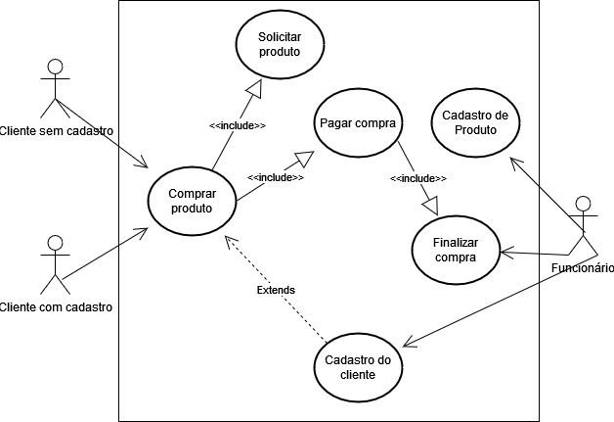

### Proposta de Caso e Uso

Quadro - Proposta de Comprar Produto - Cliente Cadastrado

|  |  |  |  |  |
| --- | --- | --- | --- | --- |
| Identificação | CS_1 |  |  |  |
| Função | Comprar produto no balcão |  |  |  |
| Atores | Cliente, Balconista, Sistema |  |  |  |
| Prioridade | Essencial |  |  |  |
| Descrição | Cliente cadastrado informa os produtos que deseja comprar no balcão, no sistema o valor da compra é contabilizado na sua conta devedora. |  |  |  |
| Pré-Condição | Cliente possuir cadastro e liberação para compras a prazo com dia para recebimento.  Ter estoque do produto. | --------- | FLUXO SECUNDARIO FS_01 | * Atendente verifica a disponibilidade dos produtos informados  * Atendente informa se será possível realizar a compra |
| Pós Condição | Cliente recebe seus produtos; conta do cliente é atualizada no sistema; caso haja pagamento de algum valor será abatido no valor total de débitos |  |  |  |
| Regra de negócio | Cliente cadastrado realizando compra á prazo terá um valor máximo para os seus débitos, liberando a sua conta mediante ao pagamento | --------- | FLUXO SECUNDARIO FS_CC01 | * Balconista verifica a saúde da conta do cliente no sistema  * Balconista analisa a possibilidade da venda de acordo com o status de limite do cliente ou vencimento da sua data de pagamento  * Balconista informa o resultado da análise ao cliente  * Balconista do procedimento ou não ao pedido venda. |
| Fluxo Principal | * Cliente vai até o balcão  * Cliente informa o pedido para o balconista  * Balconista Inicia processo de venda no sistema | --------- | FLUXO SECUNDARIO  FS_CC02 | * Balconista vincula pedido de venda com cadastro do cliente  * Balconista lança os produtos solicitados e suas devidas quantidade  * Balconista finaliza á venda informando que a forma de pagamento será "Fiado" |

Quadro - Proposta de Comprar Produto - Cliente sem Cadastro

|  |  |  |  |  |
| --- | --- | --- | --- | --- |
|  | |  |  |  |
| Identificação | CS_2 |  |  |  |
| Função | Comprar produto no balcão |  |  |  |
| Atores | Cliente, Balconista, Sistema |  |  |  |
| Prioridade | Essencial |  |  |  |
| Descrição | Cliente não cadastrado informa os produtos que deseja comprar no balcão, no sistema o valor total do pedido é mostrado ao fim da venda. |  |  |  |
| Pré-Condição | Cliente possuir cadastro e liberação para compras a prazo com dia para recebimento.  Ter estoque do produto | --------- | FLUXO SECUNDARIO FS_01 | * Atendente verifica a disponibilidade dos produtos informados  * Atendente informa se será possível realizar a compra |
| Pós Condição | Cliente recebe seus produtos; conta do cliente é atualizada no sistema; caso haja pagamento de algum valor será abatido no valor total de débitos |  |  |  |
| Regra de negócio | Cliente sem cadastro deverá ter uma forma de pagamento válida, aceita no estabelecimento para que ocorra a finalização da compra. | --------- | FLUXO SECUNDARIO FS_CC01 | * Balconista verifica o método de pagamento do cliente  *Caso o método esteja dentro das regras de negócio a venda prosseguirá, se não estiver não dará início ao processo no sistema. |
| Fluxo Principal | * Cliente vai até o balcão * Cliente informa o pedido para o balconista * Balconista Inicia processo de venda no sistema, informando os produtos do pedido | --------- |  |  |

Quadro - Proposta de Cadastrar Cliente

|  |  |
| --- | --- |
|  | |
| Identificação | CC_1 |
| Função | Cadastrar cliente |
| Atores | Cliente, Balconista, Sistema |
| Prioridade | Essencial |
| Descrição | Cliente deverá informar nome completo e número de telefone. |
| Pré-Condição | Ser cliente fixo e ter frequentado o estabelecimento por 3 meses. |
| Pós Condição | Cliente ficará cadastrado no sistema para efetuar compra com crédito a prazo. |
| Regra de negócio | Cliente cadastrado realizando compra a prazo terá um valor máximo para os seus débitos, liberando a sua conta mediante ao pagamento |
| Fluxo Principal | * Cliente vai até o balcão  * Cliente informa o nome e telefone  * Balconista informa que o cadastro foi finalizado  * Sistema atualiza novo cliente |

Quadro - Proposta de Cadastrar Produto

|  |  |
| --- | --- |
| Identificação | CP_1 |
| Função | Cadastrar Produto |
| Atores | Balconista, Sistema |
| Prioridade | Essencial |
| Descrição | Balconista deverá informar os dados sobre o produto ao sistema antes de ir ao estoque. |
| Pré-Condição | Verificação da condição do produto antes de registrá-lo. |
| Pós Condição | Balconista informara ao sistema o nome e quantidade do produto a ser cadastrado. |
| Regra de negócio | Produto deve ser registrado antes de ir ao estoque |
| Fluxo Principal | * Balconista verifica embalagem do produto  * Balconista informa ao sistema nome e quantidade do produto  * Produto é registrado ao estoque |

Quadro - Proposta de Pagar Compra

|  |  |
| --- | --- |
| Identificação | PC_1 |
| Função | Escolher forma de pagamento |
| Atores | Cliente, Balconista, Sistema |
| Prioridade | Essencial |
| Descrição | Cliente deve informar ao balconista qual a forma que irá efetuar o pagamento do(s) produto(s) |
| Pré-Condição | Verificação se à itens a serem pagos. |
| Pós Condição | Balconista informara ao sistema qual a forma de pagamento foi escolhida pelo cliente. |
| Regra de negócio | Forma de pagamento deve estar cadastrada no sistema. |
| Fluxo Principal | * Cliente escolhe a forma na qual irá efetuar o pagamento  * Balconista informa ao sistema qual método de pagamento foi escolhido  * Cliente efetua o pagamento |

Quadro - Proposta de Finalizar Compra

|  |  |
| --- | --- |
| Identificação | FC_1 |
| Função | Finalizar Compra |
| Atores | Cliente, Balconista, Sistema |
| Prioridade | Essencial |
| Descrição | Após o cliente efetuar o pagamento, o balconista irá finalizar o pedido no sistema e entregar ao cliente o(s) produto(s) |
| Pré-Condição | Pagamento ter sido efetuado |
| Pós Condição | Entrega do(s) pedido(s) ao cliente |
| Regra de negócio | Todas as etapas anteriores a entrega do produto devem estar corretas. |
| Fluxo Principal | * Balconista finaliza a compra no sistema  * Balconista entrega ao cliente o(s) produto(s) solicitados |

### DER

Figura - Diagrama de Entidade e Relação

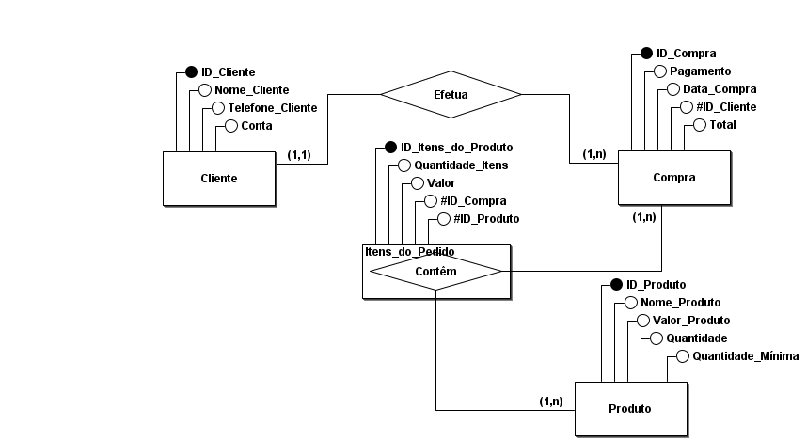

### Dicionário de Dados

Quadro - Dicionário de Dados Clientes

|  |  |  |  |  |  |  |
| --- | --- | --- | --- | --- | --- | --- |
| Campo | Classe | Domínio | Restrição | Observação | Descrição | Exemplo |
| Id_cliente | Determinante | Inteiro | Gerado pelo sistema | Auto incremento | Identidade do cliente | 2 |
| Nome | Simples | Texto | Não aceita valor nulo |  | Nome do cliente | Carlinhos Maia Souza |
| Telefone | Multivalorado | Texto | Não aceita valor nulo |  | Telefone do cliente | (15)99999-9999 |
| Telefone2 | Multivalorado | Texto |  | Não obrigatório | Telefone reserva do cliente | (15)88888-8888 |
| Conta | Simples | Decimal |  | Não obrigatório | Dívida total do cliente | R$ 80,00 |

Quadro - Dicionário de Dados Produtos

|  |  |  |  |  |  |  |
| --- | --- | --- | --- | --- | --- | --- |
| Campo | Classe | Domínio | Restrição | Observação | Descrição | Exemplo |
| id_produtos | Determinante | Inteiro | Gerado pelo sistema | Auto incremento | Identidade do produto | 2 |
| nome | Simples | Texto | Não aceita valor nulo |  | Nome do produto | Salgado |
| valor | Simples | Decimal | Não aceita valor nulo |  | Valor do produto | R$ 6,50 |
| quantidade | Simples | Inteiro | Não aceita valor nulo |  | Quantidade atual do produto | 10 |
| estoque_min | Simples | Inteiro | Não aceita valor nulo |  | Estoque mínimo do produto | 10 |

Quadro - Dicionário de Dados Itens Venda

|  |  |  |  |  |  |  |
| --- | --- | --- | --- | --- | --- | --- |
| Campo | Classe | Domínio | Restrição | Observação | Descrição | Exemplo |
| id_itens | Determinante | Inteiro | Gerado pelo sistema | Auto incremento | Identidade do item | 13 |
| nome_prod | Simples | Texto | Não aceita valor nulo |  | Nome do produto | Bala |
| valor | Simples | Decimal | Não aceita valor nulo |  | Valor da comanda | R$ 1,00 |
| quantidade | Simples | Inteiro | Não aceita valor nulo |  | Quantidade de produtos | 2 |
| Comanda | Simples | Inteiro | Não aceita valor nulo |  | Número da comanda | 3 |

Quadro - Dicionário de Dados Venda

|  |  |  |  |  |  |  |
| --- | --- | --- | --- | --- | --- | --- |
| Campo | Classe | Domínio | Restrição | Observação | Descrição | Exemplo |
| Id_venda | Determinante | Inteiro | Gerado pelo sistema | Auto incremento | Identidade da venda | 2 |
| id_cliente |  | Inteiro | Não aceita valor nulo |  | Identidade do cliente | 9 |
| valor | Simples | Decimal | Não aceita valor nulo |  | Valor da venda | R$ 30,75 |
| data | Simples | Texto | Não aceita valor nulo |  | Data do pagamento | 21/02/2023 |
| pagamento | Simples | Texto | Não aceita valor nulo |  | Forma de pagamento | Fiado |
| comanda | Simples | Inteiro | Não aceita valor nulo |  | Número da comanda | 3 |

# Requisitos Mínimos de Hardware/Software

## Requisitos Mínimos

* Processador: 1 gigahertz (GHz) ou sistema em um chip (SoC)
* RAM: 1 gigabyte (GB) para 32
* Espaço em disco: 16 GB para um sistema operacional de 32 bits
* Placa gráfica: DirectX 9 ou posterior com driver WDDM 1.0
* Resolução de tela: 800 x 600 pixels
* Software: Windows 10

## Requisitos Recomendados

* Processador: 2.4 gigahertz (GHZ) ou sistema em um chip (SoC)
* RAM: 2 GB para 64bits
* Espaço em disco: 32 GB para um sistema operacional de 64 bits
* Placa gráfica: DirectX 10 ou posterior com driver WDDM 1.0
* Resolução de tela: 1280 x 720 pixels
* Software: Windows 10

# Desenvolvimento

## Padronização do Sistema

### Tabelas

Todas as tabelas são criadas com Create Table e seus campos são em letra minúscula.

### Campos

Todos os campos são criados em letra minúscula e não podem ser cadastradas ao sistema com um valor nulo.

### Variáveis

As variáveis do sistema estão sendo aplicadas com a prática de Camel Case.

### Tela – Menu

* Background color: Khaki
* Localização logo da empresa: centralizada a esquerda
* Cores da logo: Preto e Dourado
* Ícones de devedor e venda: centralizado a direita
* Abas de Menu localizada na parte superior

### Tela - Formulários

* Background color: Khaki
* Localização logo da empresa: canto superior direito
* Cores logo: Preto e Dourado
* Labels size: 8pt
* Button backcolor: Black
* Button forecolor: Gold
* DataGridView size: 756;458 (com exceção da tela de Vendas)
* DataGridView location: 219;298 (com exceção da tela de Vendas)

### Tela – Relatórios

* Background color: White
* Localização da logo da empresa: canto esquerdo do cabeçalho
* Cores da logo: Preto e Dourado
* Título: centralizado no cabeçalho
* Resultado do relatório: centralizado a esquerda
* Data de execução: canto esquerdo do rodapé
* Número atual e total de páginas: canto direito do rodapé

# Estratégias

## Cronograma do Sistema

Quadro - Cronograma do Sistema

|  |  |  |  |  |  |  |  |  |  |  |  |  |  |  |  |
| --- | --- | --- | --- | --- | --- | --- | --- | --- | --- | --- | --- | --- | --- | --- | --- |
|  | jul/22 | ago/22 | set/22 | out/22 | nov/22 | dez/22 | jan/23 | fev/23 | mar/23 | abr/23 | mai/23 | jun/23 |  |  |  |
| Fase 1: Percepção da necessidade |  |  |  |  |  |  |  |  |  |  |  |  |  |  |  |
|  |  |  |  |  |  |  |  |  |  |  |  |  |  |  |
| Fase 2: Levantamento de requisitos |  |  |  |  |  |  |  |  |  |  |  |  |  |  |  |
|  |  |  |  |  |  |  |  |  |  |  |  |  |  |  |
| Análise de requisitos |  |  |  |  |  |  |  |  |  |  |  |  |  | Legenda | |
|  |  |  |  |  |  |  |  |  |  |  |  |  |  |  |
| Fase 3: Análise do sistema atual |  |  |  |  |  |  |  |  |  |  |  |  |  |  | Previsto |
|  |  |  |  |  |  |  |  |  |  |  |  |  |  | Realizado |
| Fase 4: Projeto lógico |  |  |  |  |  |  |  |  |  |  |  |  |  |  |  |
|  |  |  |  |  |  |  |  |  |  |  |  |  |  |  |
| Fase 5: Projeto físico |  |  |  |  |  |  |  |  |  |  |  |  |  |  |  |
|  |  |  |  |  |  |  |  |  |  |  |  |  |  |  |
| Fase 6: Desenvolvimento |  |  |  |  |  |  |  |  |  |  |  |  |  |  |  |
|  |  |  |  |  |  |  |  |  |  |  |  |  |  |  |
| Fase 7: Estratégias |  |  |  |  |  |  |  |  |  |  |  |  |  |  |  |
|  |  |  |  |  |  |  |  |  |  |  |  |  |  |  |
| Implementação |  |  |  |  |  |  |  |  |  |  |  |  |  |  |  |
|  |  |  |  |  |  |  |  |  |  |  |  |  |  |  |
| Teste |  |  |  |  |  |  |  |  |  |  |  |  |  |  |  |
|  |  |  |  |  |  |  |  |  |  |  |  |  |  |  |
| Treinamento |  |  |  |  |  |  |  |  |  |  |  |  |  |  |  |
|  |  |  |  |  |  |  |  |  |  |  |  |  |  |  |

## Implementação

### Gerenciamento de Configuração

A gestão do projeto envolveu várias etapas, nas quais utilizamos uma variedade de ferramentas para controlar e acompanhar as alterações no software. Como principal ferramenta, utilizamos o GitHub para o versionamento do código-fonte. Além disso, contamos com o uso do Microsoft Teams e do Trello para complementar nosso processo de gerenciamento.

Utilizamos o GitHub para registrar as alterações e controlar as versões do código, permitindo uma colaboração eficiente entre os membros da equipe. Com o Microsoft Teams, facilitamos a comunicação e a interação entre os envolvidos no projeto, permitindo a realização de reuniões virtuais, compartilhamento de arquivos e discussões em tempo real. Já o Trello foi utilizado para organizar e acompanhar o progresso do projeto por meio de quadros, listas e cartões, permitindo uma visão clara das tarefas e prazos.

Dessa forma, combinamos a eficiência do GitHub, Teams e Trello para garantir um gerenciamento completo do projeto. Essas ferramentas nos permitiram manter um registro detalhado da evolução do projeto, seguindo cronogramas e facilitando a comunicação e colaboração entre os membros da equipe. Utilizamos o WhatsApp inicialmente, mas ao longo do projeto, migramos para o Microsoft Teams, que se tornou nossa principal ferramenta de comunicação e colaboração.

### Versões de Software Corretas

As atualizações foram desenvolvidas e armazenadas em dois locais, o GitHub e as versões do software principalmente no Microsoft Teams.

### Rastreamento de Problema

Durante o desenvolvimento do software, nos deparamos com diversos desafios relacionados à manipulação de informações no banco de dados e sua ligação com o software. Encontramos problemas como alterações incorretas, inserções inadequadas, exclusões indevidas de dados etc.

Conforme esses problemas iam surgindo, nossa equipe se empenhou em identificá-los e realizar as devidas modificações no banco de dados e no sistema. Foi essencial rastrear e solucionar cada questão encontrada, a fim de garantir a integridade e a consistência dos dados armazenados.

### Integração de Sistemas

A fim de garantir a integridade do sistema, realizamos testes e coletamos dados com base nas preferências e feedbacks do cliente, buscando aprimorar a experiência do usuário.

### Desenvolvimento Host-Target

Neste caso o sistema de desenvolvimento do software foi desktops e então executado no sistema target que foram utilizados emuladores para celulares Androids e por fim os testes nos celulares físicos.

### Arquitetura Desenvolvimento-Teste-Implementação

O código-fonte e estrutura não poderá ser divulgado por conta de ser um software exclusivo e utilizar formulas feitas pela empresa UVW Solucões e Consultoria.

## Teste

### Testes Funcionais

Quadro - Teste Proposta Comprar Produto - Cliente Cadastrado

|  |  |  |  |  |  |
| --- | --- | --- | --- | --- | --- |
| Caso teste | Cenário | Cadastro | Produto | Forma de Pagamento | Saída Esperada |
| 1 | Compra Efetuada | Válido | Válido | Fiado | Compra Finalizada |
| 2 | Compra Efetuada | Válido | Válido | Cartão | Compra Finalizada |
| 3 | Compra Efetuada | Válido | Válido | Dinheiro | Compra Finalizada |

Quadro - Teste Inválido de Comprar Produto - Cliente Cadastrado

|  |  |  |  |  |  |
| --- | --- | --- | --- | --- | --- |
| Caso teste | Cenário | Cadastro | Produto | Forma de Pagamento | Saída Esperada |
| 1 | Cadastro Inválido | Inválido | Válido | Fiado | Compra Não Efetuada |
| 2 | Produto Inválido | Válido | Inválido | Cartão | Compra Não Efetuada |

Quadro - Teste Proposta Comprar Produto - Cliente sem Cadastro

|  |  |  |  |  |
| --- | --- | --- | --- | --- |
| Caso teste | Cenário | Produto | Forma de Pagamento | Saída Esperada |
| 1 | Compra Efetuada | Válido | Dinheiro | Compra Finalizada |
| 2 | Compra Efetuada | Válido | Cartão | Compra Finalizada |

Quadro - Teste Inválido de Comprar Produto - Cliente sem Cadastro

|  |  |  |  |  |
| --- | --- | --- | --- | --- |
| Caso teste | Cenário | Produto | Forma de Pagamento | Saída Esperada |
| 1 | Produto Inválido | Inválido | Cartão | Compra Não Efetuada |
| 2 | Cartão Inválido | Válido | Cartão | Compra Não Efetuada |
| 3 | Dinheiro Insuficiente | Válido | Dinheiro | Compra Não Efetuada |

Quadro - Teste Proposta Cadastrar Cliente

|  |  |  |  |  |
| --- | --- | --- | --- | --- |
| Caso teste | Cenário | Frequência | Informações do Cliente | Saída Esperada |
| 1 | Cadastro Efetuado | >=3 meses | Válida | Cadastro Finalizado |

Quadro - Teste Inválido de Cadastrar Cliente

|  |  |  |  |  |
| --- | --- | --- | --- | --- |
| Caso teste | Cenário | Frequência | Informações do Cliente | Saída Esperada |
| 1 | Frequência Insuficiente | < 3 meses | Válida | Cadastro Negado |
| 2 | Informações Inválidas | >= 3 meses | Inválida | Cadastro Negado |

Quadro - Teste Proposta Cadastrar Produto

|  |  |  |  |  |
| --- | --- | --- | --- | --- |
| Caso teste | Cenário | Condição | Informações do Produto | Saída Esperada |
| 1 | Cadastro Efetuado | Adequada | Valida | Cadastro Finalizado |

Quadro - Teste Inválido de Cadastrar Produto

|  |  |  |  |  |
| --- | --- | --- | --- | --- |
| Caso teste | Cenário | Condição | Informações do Produto | Saída Esperada |
| 1 | Cadastro Inválido | Inadequada | Valida | Cadastro Inválida |
| 2 | Cadastro Inválido | Adequada | Inválida | Cadastro Inválida |

Quadro - Teste Proposta Pagar Compra

|  |  |  |  |  |
| --- | --- | --- | --- | --- |
| Caso teste | Cenário | Itens | Forma de Pagamento | Saída Esperada |
| 1 | Compra Efetuada | Válido | Fiado | Compra Finalizada |
| 2 | Compra Efetuada | Válido | Cartão | Compra Finalizada |
| 3 | Compra Efetuada | Válido | Dinheiro | Compra Finalizada |

Quadro - Teste Inválido de Pagar Compra

|  |  |  |  |  |
| --- | --- | --- | --- | --- |
| Caso teste | Cenário | Itens | Forma de Pagamento | Saída Esperada |
| 1 | Compra Cancelada | Inválido | Fiado | Compra Cancelada |
| 2 | Cartão Inválido | Válido | Cartão | Compra Cancelada |
| 3 | Dinheiro Insuficiente | Válido | Dinheiro | Compra Cancelada |

Quadro - Teste Proposta Finalizar Compra

|  |  |  |  |  |
| --- | --- | --- | --- | --- |
| Caso teste | Cenário | Produto | Pagamento | Saída Esperada |
| 1 | Pedido entregue | Válido | Efetuado | Pedido Finalizado |

Quadro - Teste Inválido de Finalizar Compra

|  |  |  |  |  |
| --- | --- | --- | --- | --- |
| Caso teste | Cenário | Produto | Pagamento | Saída Esperada |
| 1 | Pedido Cancelado | Inválido | Efetuado | Pedido Cancelado |
| 2 | Pedido Cancelado | Válido | Não efetuado | Pedido Cancelado |

### Testes Não Funcionais

#### Teste de Carga

Este tipo de teste ajuda o time de desenvolvimento a ter insights de como melhorar algumas performances do software, como por exemplo o tempo de respostas de cada fluxo de uma aplicação, onde o maior número de erros está concentrado e se o número de usuários interfere na performance.

Ou seja, de modo resumido, o teste de carga captura e analisa as principais métricas de um software quando submetido a diferentes cargas de usuários.

Em nosso software esse tipo de erro de performance não ocorre, pois, o projeto foi desenvolvido com o propósito de acesso único.

#### Teste de Capacidade

**A avaliação de capacidade do sistema tem como objetivo identificar os limites do produto e da infraestrutura.** Portanto, aqui o alvo é encontrar a quantidade de usuários e operações que a aplicação é capaz de suportar antes da estabilidade se tornar inaceitável.

Nosso software utiliza MySQL e ele tem suporte para tabelas com limite de tamanho de até 4G.

## Treinamento

A proposta do projeto é um sistema simples e fácil para o controle de vendas, cadastro de clientes e produtos e o controle com estoque, como o sistema é simples não há necessidade de um treinamento muito especifico.

### Cronograma de Treinamento

Quadro - Cronograma de Treinamento

|  |  |  |  |  |
| --- | --- | --- | --- | --- |
| Treinamentos | Trinta Minutos | Trinta Minutos | Trinta Minutos | Trinta Minutos |
|
| Menu Principal |  |  |  |  |
|
| Tela de venda |  |  |  |  |
|
| Telas de cadastro cliente/Tela cadastro produto |  |  |  |  |
|
| Telas de Relatório |  |  |  |  |
|

### Desenvolvimento

O treinamento será feito por nós mesmo, os criadores do sistema, mas para facilitar o aprendizado do projeto temos o Manual de Usuário.

## Manutenção do Sistema

A manutenção do software é um processo de melhoria de um software já desenvolvido, ou que está sendo desenvolvido. No caso em questão, utilizamos ele no desenvolvimento já com alterações para melhoria do software atual que é na versão desktop. As melhorias variaram em relação a Interface, ajuste de bugs e erros.

# Considerações Finais

A conclusão final com o resultado do sistema é que o trabalho desenvolvido junto ao cliente atende as suas necessidades e facilitará seu processo interno de controle. Os requisitos mínimos para o seu funcionamento têm um custo baixo, o que facilitará o acesso do cliente a um sistema moderno, prático e automatizado.

# Referências Bibliográficas

____. **C# tutorial**. Disponível em: <https://www.w3schools.com

/cs/index.php>. Acesso em: 20 Mar. 2023.

SISTEMAS, P. Z. **Apresentação de lançamento de Sistemas Completo em C#**. Disponível em: <https://www.youtube.com/channel/UCG81w04haubRQaJWNl9cWUw>. Acesso em: 18 maio. 2023.

# Manual do Usuário

## Tela de Menu

Figura - Tela de Menu

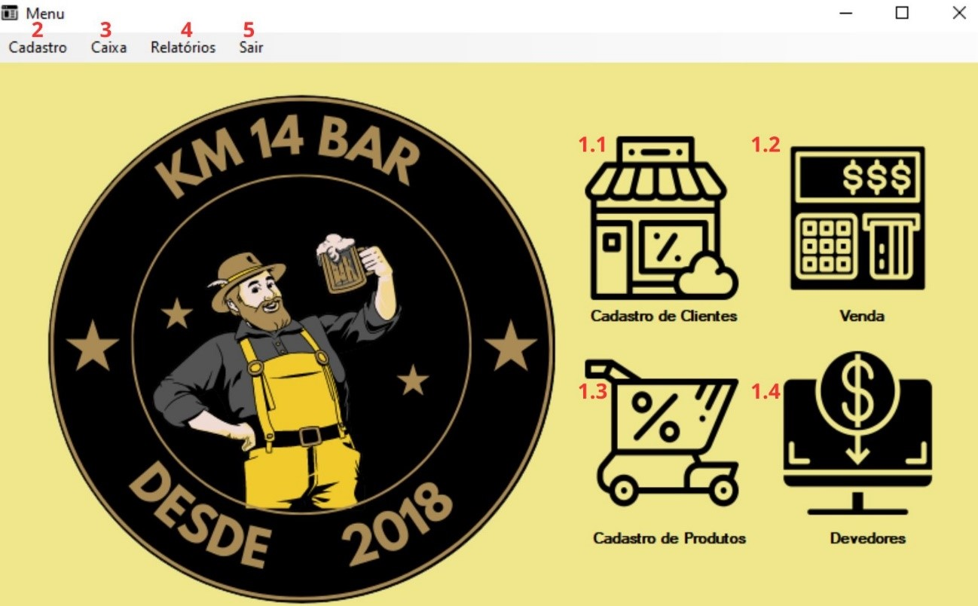

Menu: Tela inicial para poder escolher o tipo de recurso a ser utilizado.

1. Ícones de acesso rápido.
   1. Cadastro de cliente;
   2. Venda;
   3. Cadastro de produto;
   4. Devedores.
2. Cadastro: Aba no canto superior esquerdo para poder adicionar novos clientes ou produtos.
3. Caixa: Localizada ao lado da aba ‘Cadastro’ para poder realizar vendas e a verificação de devedores.
4. Relatório: Aba para verificar e adicionar informações de estoque; vendas; e devedores por meio de uma tabela de controle.
5. Sair: Fechar o programa.

## Tela de Relatório

Figura - Tela de Relatório

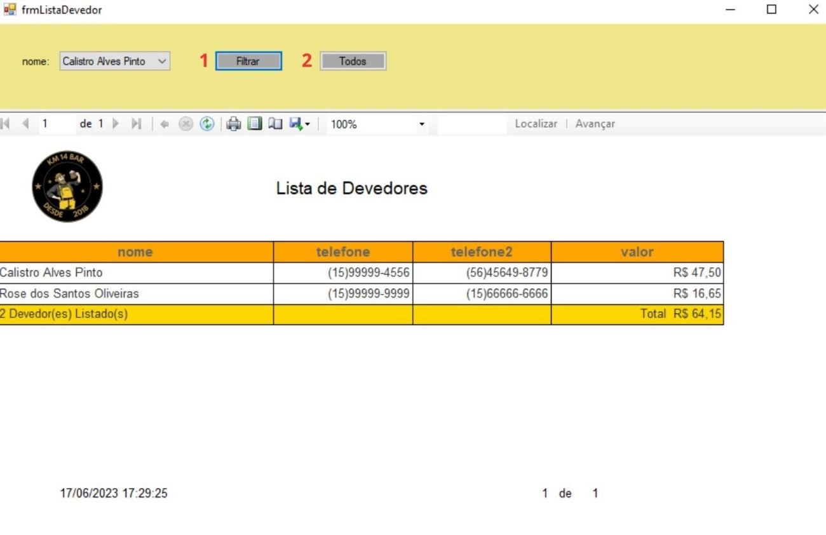

Relatório: Tabela de controle que facilitará a visualização dos devedores; estoque; e vendas.

* Lista de devedores: Lista contendo clientes com saldo devedor.
* Lista de estoque: Campo para verificar a quantidade de itens no estoque.
* Lista de vendas: Tabela onde consta o que foi vendido no dia. O filtro acontece por meio de um calendário onde pode ser escolhida a data para fazer a verificação.

1. Filtrar: Fazer com que apareça apenas o item escolhido para o relatório.
2. Todos: Fazer com que apareça todos os itens da lista.

## Tela de Vendas

Figura - Tela de Vendas

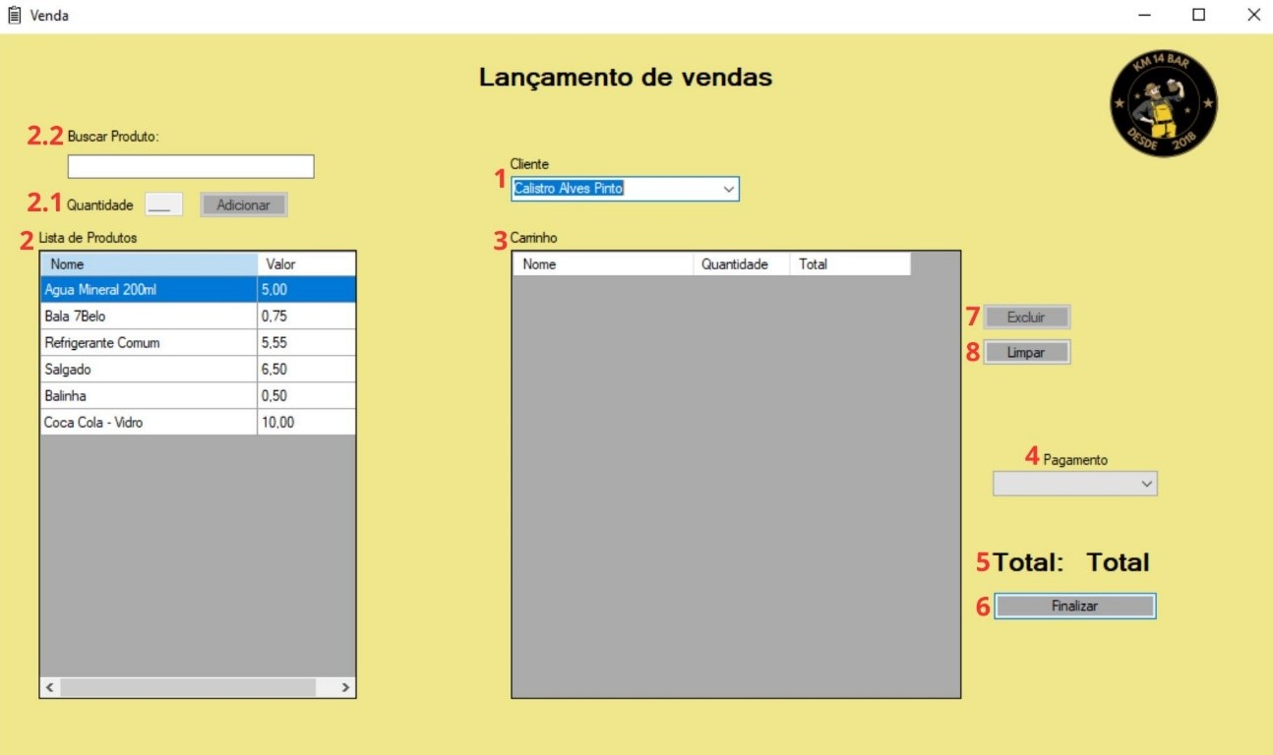

Venda: Tela onde é possível fazer o lançamento das vendas do cliente que está comprando no momento.

1. Cliente: Selecionar o nome do cliente que está comprando para que possa ser adicionada a conta em sua ficha.
2. Lista de Produtos: Tabela onde os produtos já estão cadastrados com nome e valor, para poder fazer a seleção do produto sendo vendido.
   1. Quantidade: Digitar o número de produtos que estão sendo vendidos e selecionar o botão ‘Adicionar’.
   2. Buscar produto: Campo onde ao escrever o nome do item a tabela ‘Lista de produtos’ filtra o produto procurado.
3. Carrinho: Tabela que é possível verificar o que está sendo lançado do pedido, podendo conferir as seguintes informações: produto; quantidade; e o valor total.
4. Pagamento: Campo de seleção com o modo de pagamento que o cliente irá realizar, sendo eles fiado; dinheiro; e cartão.
5. Total: Valor total da compra.
6. Finalizar: Encerrar o processo de compra.
7. Excluir: Caso algum item seja lançado de forma errada tem essa maneira de corrigir, é necessário selecionar a linha que foi errada na tabela do ‘Carrinho’ e apertar no botão ‘Excluir’.
8. Limpar: Botão para excluir todos os itens que estão no carrinho de uma só vez.

## Tela de Clientes

Figura - Tela de Clientes

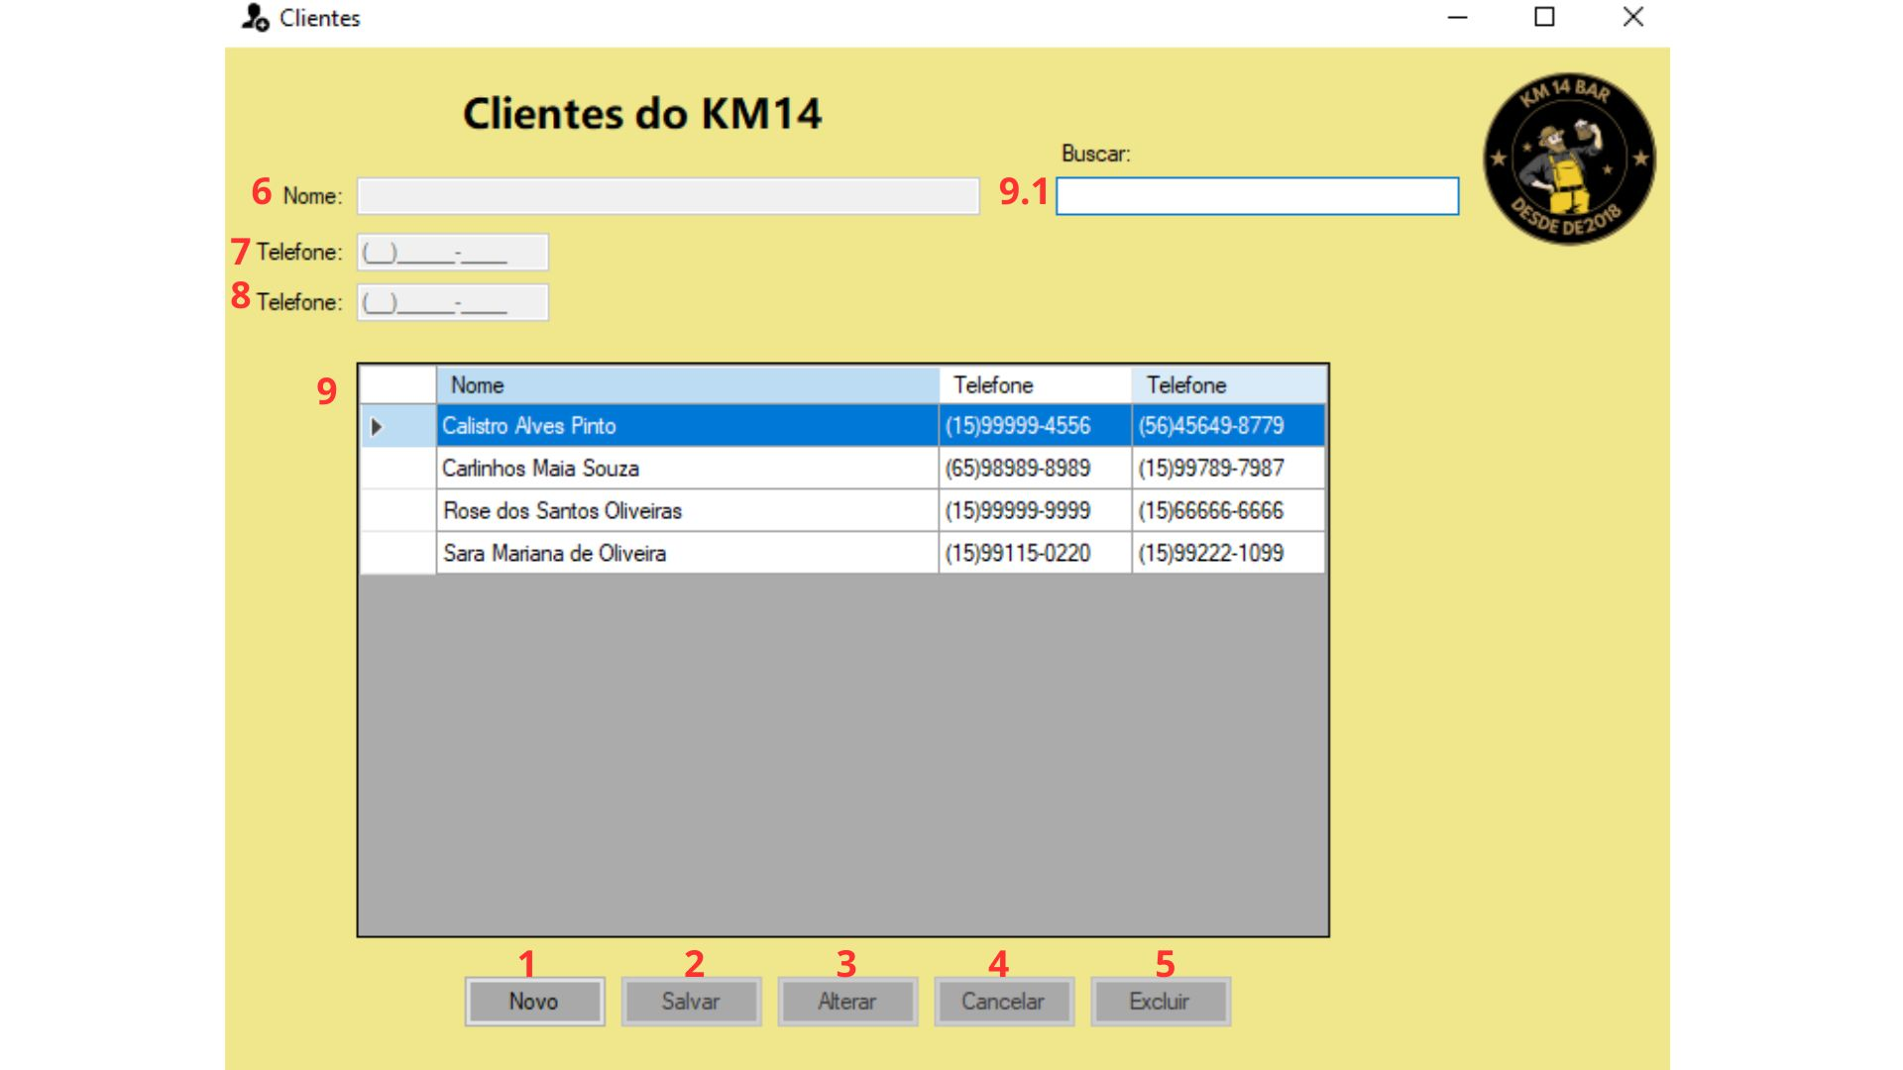

Clientes: Tela para controle de clientes.

1. Novo: Permite com que o usuário digite as informações de um novo cliente do comércio, sendo necessários o Nome e apenas um número de telefone para que o cadastro seja válido
2. Salvar: Salva as informações recebidas nos campos de textos (Nome, Telefone 1; Telefone 2).
3. Alterar: Altera as informações que foram atualizadas de um cadastro já existente selecionado previamente na tabela.
4. Cancelar: Limpa as informações preenchidas e desabilita os campos de interação do usuário
5. Excluir: Exclui o cadastro do cliente da base de dados selecionado previamente na tabela
6. Nome: Campo de entrada de texto para que o usuário altere ou insira o nome do cliente.
7. Telefone 1: Campo de entrada de número para que o usuário altere ou insira o telefone principal do cliente.
8. Telefone 2: Campo de entrada de número para que o usuário altere ou insira o telefone secundário do cliente.
9. Lista de Clientes: Tabela onde aparece os clientes e suas informações que já possuem cadastro e é Campo de entrada de número para que o usuário altere ou insira o telefone principal do cliente. Onde podem ser selecionados para alteração ou exclusão.
   1. Buscar Cliente: Campo onde ao escrever o nome do cliente a tabela “Lista de clientes” filtra o cliente procurado.

## Tela de Controle de Produtos

Figura - Tela de Controle de Produtos

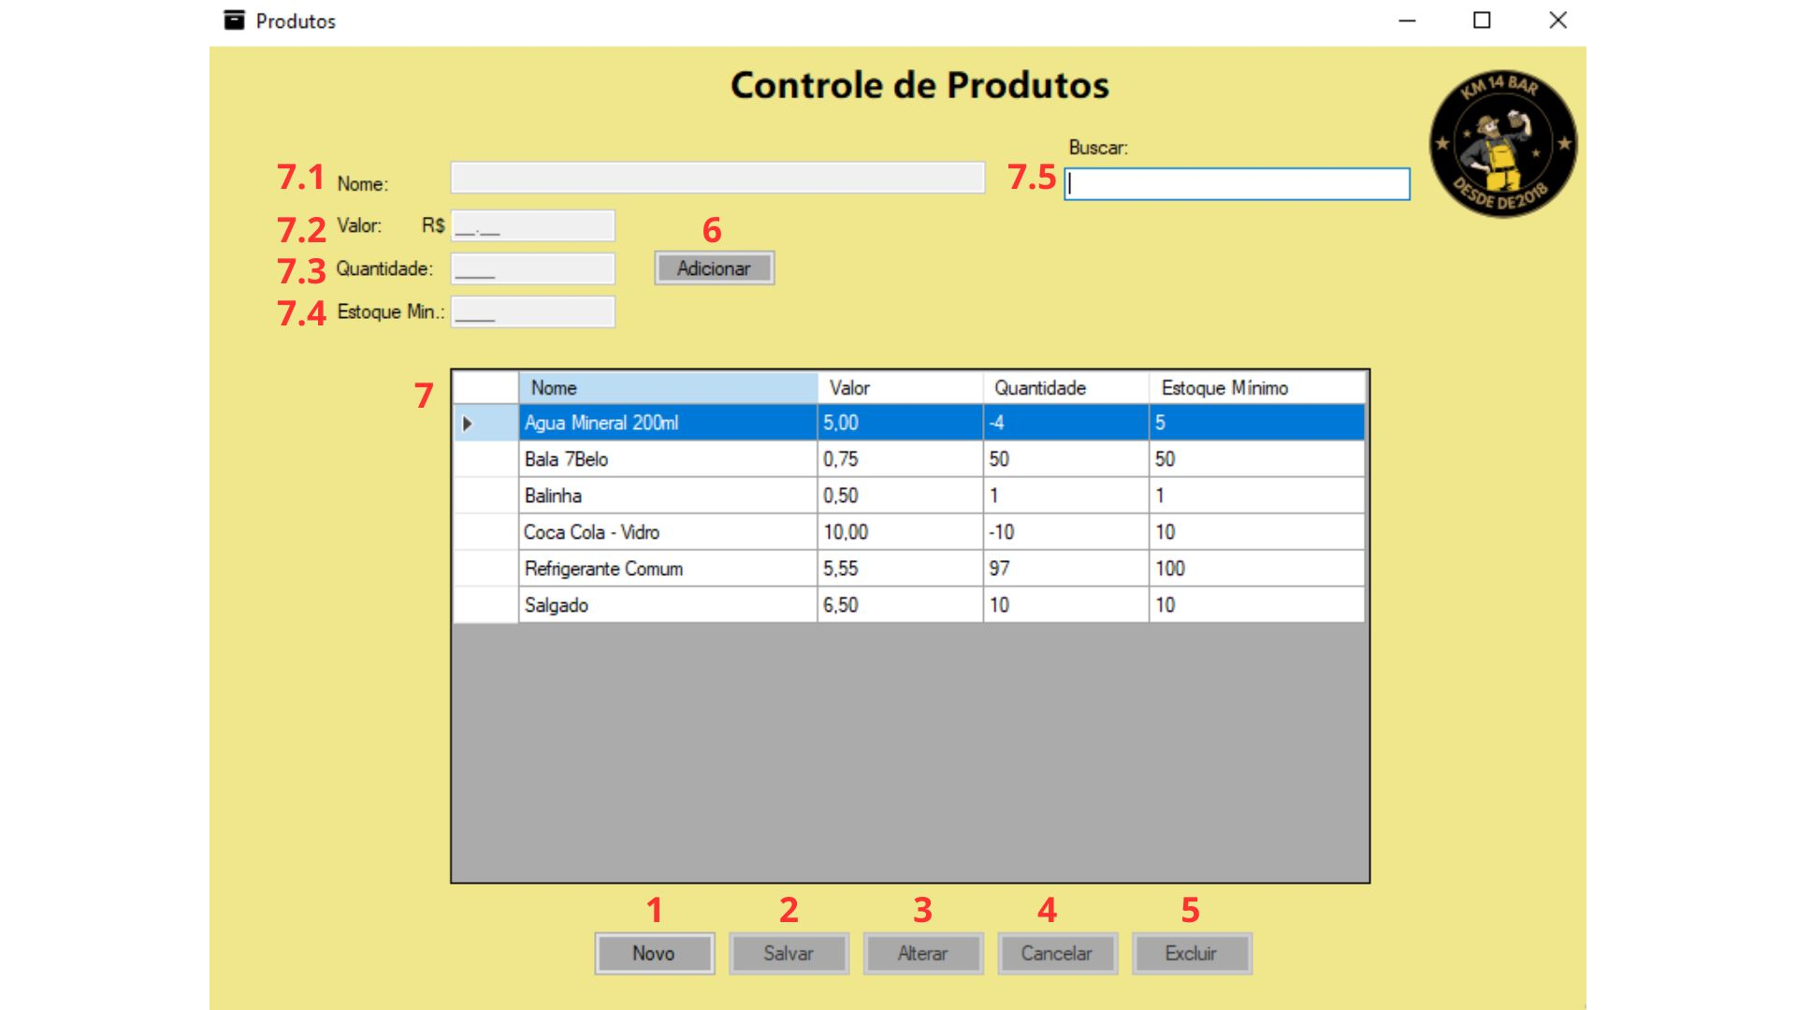

Produtos: Tela de controle de estoque

1. Novo: Permite com que o usuário digite as informações de um novo produto do comércio, sendo necessários o Nome, seu valor, quantidade e estoque mínimo para que o cadastro seja válido.
2. Salvar: Salva as informações recebidas nos campos de textos (Nome, Valor, Quantidade e Estoque Min)
3. Alterar: Altera as informações que foram atualizadas de um cadastro já existente selecionado previamente na tabela.
4. Cancelar: Limpa as informações preenchidas e desabilita os campos de interação do usuário.
5. Excluir: Exclui o cadastro do produto da base de dados selecionado previamente na tabela.
6. Adicionar: Adiciona um novo produto a base de dados.
7. Lista de Produtos: Tabela onde aparece os produtos e suas informações que já possuem cadastro e é Campo de entrada de número para que o usuário altere ou insira uma nova quantidade do produto. Onde podem ser selecionados para alteração ou exclusão.
   1. Buscar Produto: Campo onde ao escrever o nome do produto a tabela “Lista de produtos” filtra o produto procurado.

## Tela de Devedores

Figura - Tela de Devedores

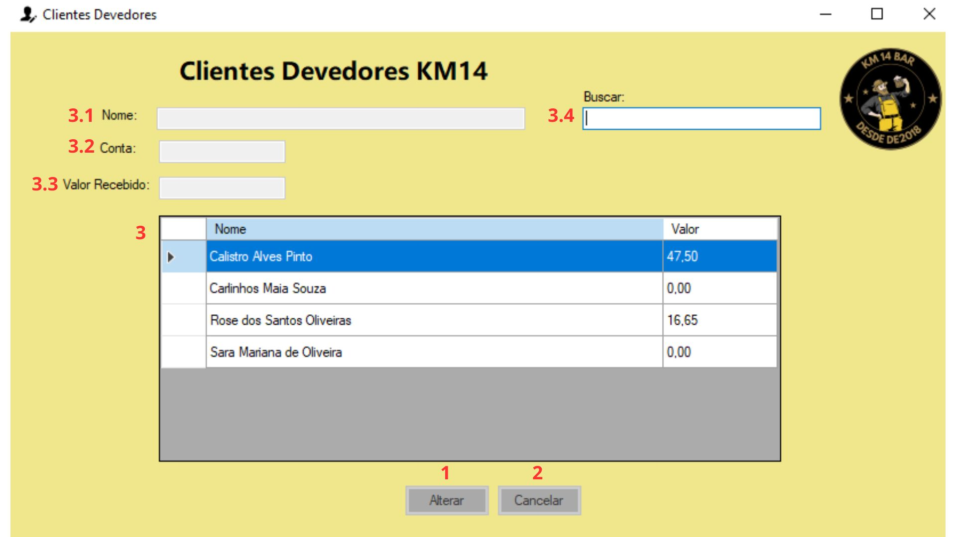

Devedores: Tela para controle de clientes com credito a prazo.

1. Alterar: Altera as informações que foram atualizadas de um cadastro já existente selecionado previamente na tabela.
2. Cancelar: Limpa as informações preenchidas e desabilita os campos de interação do usuário.
3. Lista de Devedores: Tabela onde aparece os devedores e suas informações que já possuem cadastro e é Campo de entrada de número para que o usuário altere ou insira um novo valor de credito a prazo de um cliente. Onde podem ser selecionados para alteração ou exclusão.
   1. Nome: Aparece nome do cliente selecionado na base de dados.
   2. Conta: Valor no qual cliente selecionado está em débito.
   3. Valor Recebido: Inserir valor a receber de cliente selecionado.
   4. Buscar Devedor: Campo onde ao escrever o nome do devedor a tabela “Lista de devedores” filtra o devedor procurado.